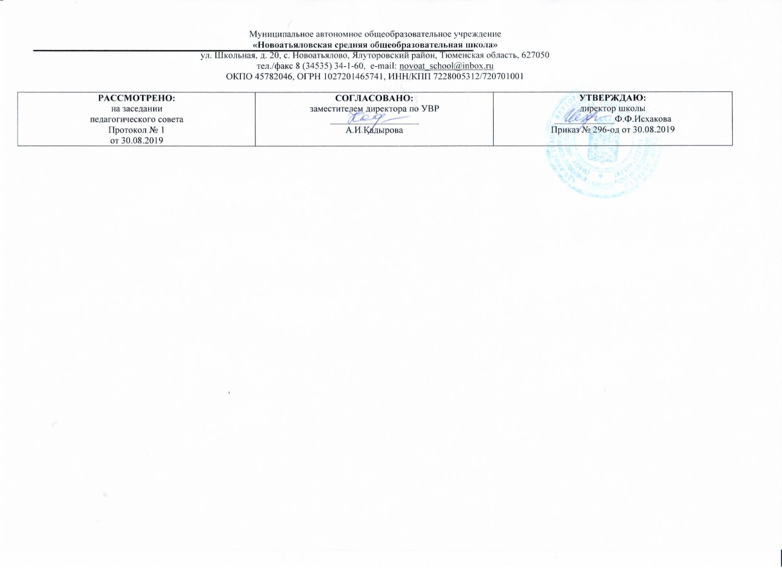**Рабочая программа**

по учебному предмету

«Литературное чтение на родном языке

(татарская литература)»

9 класс

(среднее образование)

Составитель РП

ИсмагиловаА,Н., учитель татарского языка и татарской литературы,

высшая квалификационная категория

2019

**Планируемые результаты освоения программы**

**Требования к уровню подготовки выпускников**

**В соответствии с требованиями, обозначенными в Государственном стандарте,**

**Личностными результатами изучения предмета «Татарская литература» в 9 классе является формирование следующих умений**

**Личностные результаты:**

1) формирование чувства гордости за свой народ, своим родным языком, становление гуманистических и демократических ценностных ориентации многонационального российского общества;

2) формирование средствами литературных произведений целостного взгляда на мир в единстве и разнообразии природы, народов, культур и религий;

3)воспитание художественно-эстетического вкуса, эстетических потребностей, ценностей и чувств на основе опыта слушания и заучивания наизусть произведений художественной литературы на родном языке;

4) развитие этических чувств, доброжелательности и эмоционально-нравственной отзывчивости, понимания и сопереживания чувствам других людей;

5) формирование уважительного отношения к иному мнению, истории и культуре других народов, выработка умения терпимо относиться к людям иной национальной принадлежности;

6) принятие и освоение социальной роли обучающегося, развитие мотивов учебной деятельности и формирование личностного смысла учения;

7) развитие самостоятельности и личной ответственности за свои поступки на основе представлений о нравственных нормах общения;

8) развитие навыков сотрудничества со взрослыми и сверст­никами в разных социальных ситуациях, умения избегать конфликтов и находить выходы из спорных ситуаций, умения сравнивать поступки героев литературных произведений со своими собственными поступками, осмысливать поступки героев;

9) наличие мотивации к творческому труду и бережному отношению к материальным и духовным ценностям, формирование установки на безопасный, здоровый образ жизни.

**Метапредметные результаты:**

1) овладение способностью принимать и сохранять цели и задачи учебной деятельности, поиска средств её осуществления;

2) освоение способами решения проблем творческого и поискового характера;

3) формирование умения планировать, контролировать и оценивать учебные действия в соответствии с поставленной задачей и условиями её реализации, определять наиболее эф­фективные способы достижения результата;

4) формирование умения понимать причины успеха/неуспеха учебной деятельности и способности конструктивно действовать даже в ситуациях неуспеха;

5) использование знаково-символических средств представления информации о книгах;

6) активное использование речевых средств для решения коммуникативных и познавательных задач;

7) использование различных способов поиска учебной информации в справочниках, словарях, энциклопедиях и интерпретации информации в соответствии с коммуникативными и познавательными задачами;

8) овладение навыками смыслового чтения текстов в соответствии с целями и задачами, осознанного построения речевого высказывания в соответствии с задачами коммуникации и составления текстов в устной и письменной формах;

9) овладение логическими действиями сравнения, анализа, синтеза, обобщения, классификации по родовидовым признакам, установления причинно-следственных связей, построения рассуждений;

10) готовность слушать собеседника и вести диалог, признавать различные точки зрения и право каждого иметь и излагать своё мнение и аргументировать свою точку зрения иоценку событий;

11) умение договариваться о распределении ролей в совместной деятельности, осуществлять взаимный контроль в совместной деятельности, общей цели и путей её достижения, осмысливать собственное поведение и поведение окружающих;

12) готовность конструктивно разрешать конфликты посредством учёта интересов сторон и сотрудничества.

**Предметные результаты**

1. Формирование первоначальных представлений о единстве и многообразии языкового и культурного пространства России, о языке как основе национального самосознания.
2. Понимание обучающимися того, что язык представляет собой явление национальной культуры и основное средство человеческого общения; осознание значения татарского языка как государственного языка Республики Татарстан.
3. Сформированность позитивного отношения к правильной устной и письменной речи как показателям общей культуры и гражданской позиции человека.
4. Овладение первоначальными представлениями о нормах языка (орфоэпических, лексических, грамматических, орфографических, пунктуационных) и правилах речевого этикета.
5. Формирование умения ориентироваться в целях, задачах, средствах и условиях общения, выбирать адекватные языковые средства для успешного решения коммуникативных задач при составлении несложных монологических высказываний и письменных текстов.
6. Осознание безошибочного письма как одного из проявлений собственного уровня культуры, применение орфографических правил и правил постановки знаков препинания при записи собственных и предложенных текстов. Владение умением проверять написанное.
7. Овладение учебными действиями с языковыми единицами и формирование умения использовать знания для решения познавательных, практических и коммуникативных задач.
8. Освоение первоначальных научных представлений о системе и структуре татарского языка: фонетике и графике, лексике, словообразовании (морфемике), морфологии и синтаксисе; об основных единицах языка, их признаках и особенностях употребления в речи;
9. Формирование умений опознавать и анализировать основные единицы языка.
10. Восприятие на слух художественного текста ( рассказ, стихотворение) в исполнении учителя, учащегося на татарском языке.
11. Подробный пересказ текста на татарском языке;
12. Разделение текста на части, озаглавив части;
13. Осознанное, правильное, выразительное чтение вслух на родном татарском языке;
14. Составление простого и сложного плана текста;
15. Самостоятельная характеристика героя (портрет, черты характера и поступки, речь, отношение автора к герою; собственное отношение к герою

**Требования к уровню подготовки выпускников**

**В соответствии с требованиями, обозначенными в Государственном стандарте,** в результате изучения татарской литературы ученик должен:

з*нать / понимать*

* Знать определение легенды и риваятов.
* Знать теорию литературы (идея, образ, пейзаж, главный герой, очерк,).
* Знать национальные праздники, традиции, обычаи.
* Иметь представление о театральном искусстве..
* Иметь навык изучения биографии писателей.
* содержание литературных произведений, подлежащих обязательному изучению;
* наизусть стихотворные тексты и фрагменты прозаических текстов, подлежащих обязательному изучению (по выбору);
* основные факты жизненного и творческого пути писателей-классиков;

**уметь**:

* работать с книгой
* определять принадлежность художественного произведения к одному из литературных родов и жанров;
* выявлять авторскую позицию;
* выражать свое отношение к прочитанному;
* выразительно читать произведения (или фрагменты), в том числе выученные наизусть, соблюдая нормы литературного произношения;
* владеть различными видами пересказа;
* строить устные и письменные высказывания в связи с изученным произведением;
* участвовать в диалоге по прочитанным произведениям, понимать чужую точку зрения и аргументировано отстаивать свою;

**Содержание программы учебного предмета «Татарская литература»**

Периоды тюркско-татарской литературы.

Тюркская литература времен исламизации.

Тюркско-татарская литература времен Золотой Орды. Теория литературы. Трагедия. “Идигей”.Дастан “Идегәй”.“Идегей”- классика эпического жанра. “Идегей” и народные традиции.

Религия и суфизм в тюркско-татарской литературе.

История татарской литературы XIX века.

Поэзия XIX века. Стихотворения Г.Каргалыя, Х.Салихова, Г.Чокрыя, М.Акмуллы.

Проза XIX века. М.Акъегетзада «Хисаметдин менла».

Творчество Р.Фахретдинова..

Знакомство с творчеством З.Бигиева.

З.Бигиев “Меңнәр, яки Гүзәл кыз Хәдичә”.

Ш.Мухамадиев “Япон сугышы, яки Доброволец Батыргали агай”. Начало татарской драматургии. Г.Ильяси “Бичара кыз”.

Г.Ильяси “Бичара кыз”. Габдрахман Ильяси “Бичара кыз”.

Татарская литература ХХ века. Драматические произведения. Г.Камал “Беренче театр”.

Комедия. Трагикомедия. Ш.Хусаенов “Әниемнең ак күлмәге”.

Татарская литература ХХ века. Проза. Ф.Амирхан “Хәят”.

Писатели о женитьбе.

Писатели о любви.

Национальный колокольчик.

Публицистика. М.Юнус “Су, күк һәм җир турында хикәяләр”.

Поэзия ХХ века. Г.Афзал, Р.Ахметзянов.

ХХ гасыр поэзиясе. Г.Афзал, Р.Әхмәтҗанов. Произведения с переводом. А.Пушкин “Пророк”.

|  |  |  |
| --- | --- | --- |
| № | Кол-во часов | Тема |
| 1 | 2 | Периоды тюркско-татарской литературы. |
| 2 | 2 | Тюркская литература времен исламизации. |
| 3 | 2 | Тюркско-татарская литература времен Золотой Орды. |
| 4 | 3 | Тюрко-татарская литература XVII-XVIII века. |
| 5 | 4 | Литература XIX века. |
| 6 | 5 | Проза XIX века. |
| 7 | 4 | Начало татарской драматургии. |
| 8 | 2 | Литература XX века. Драмы. |
| 9 | 3 | Литература XX века. Проза. |
| 10 | 3 | Публицистика. |
| 11 | 2 | Поэзия. |
| 12 | 1 | Рассказы русских писателей. |
|  | 33 ч |  |